ロボットプログラミングショートレポート

　　　　　　　　　　　　　20C1116 村林　孝太郎

1. 作成したマルチモード電卓の機能説明

できることは四則演算・三角関数演算・指数関数演算

１四則演算の機能説明

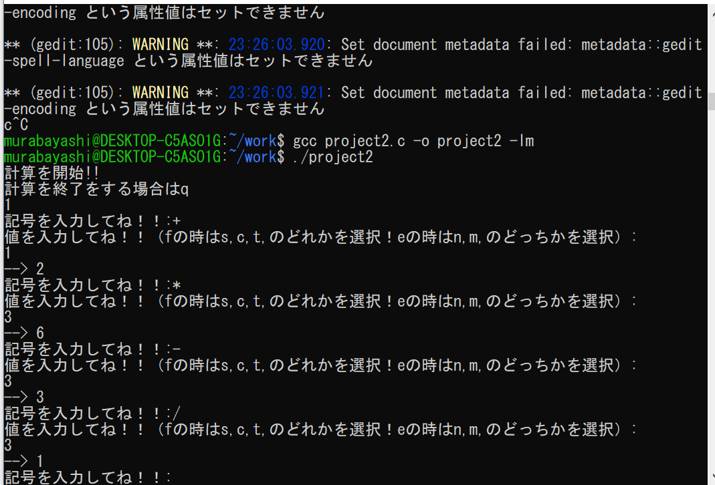

まず初めに計算したい数字を入れます。次にエンターを押して記号入力になり+,-,\*,/,を選択し入力。そのあとに二つ目の数字を入れて計算完了です。それ以降は記号をまた選択し同じように計算していくことができる。

2三角関数演算の機能説明

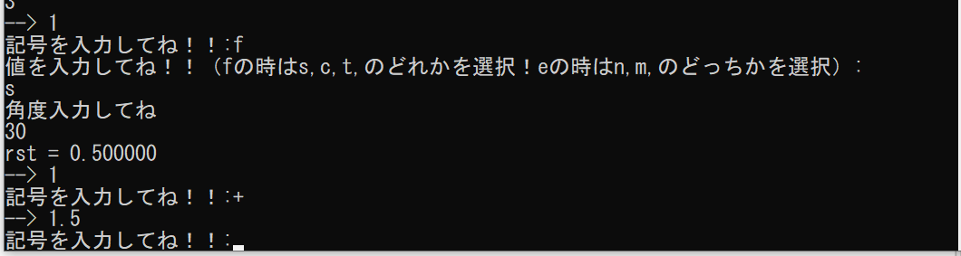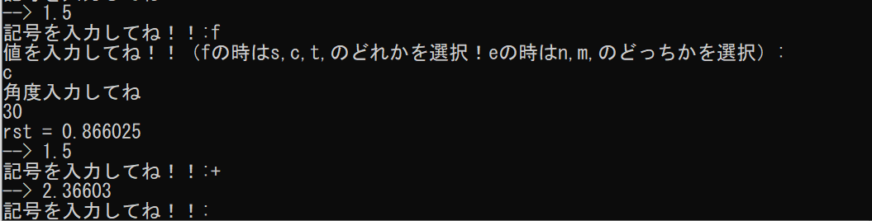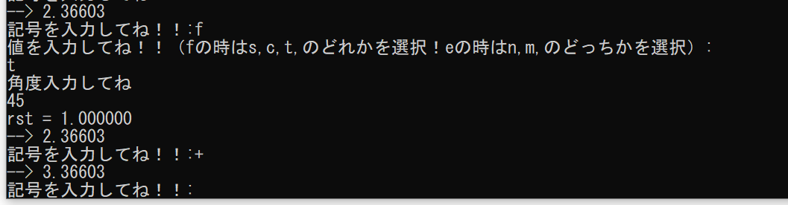

三角関数演算をしたい場合記号を入力の所でキーボードのFを押した後エンターを押しsin, cos, tan, の頭文字のs, c, t,を選択し入力。そうすると角度を入力するところが出てくるので、入力。そのあと入力した三角関数の値が表示されその値を足すのか引くのかを記号で入力すれば答えが表示されます。

3指数関数演算の機能説明

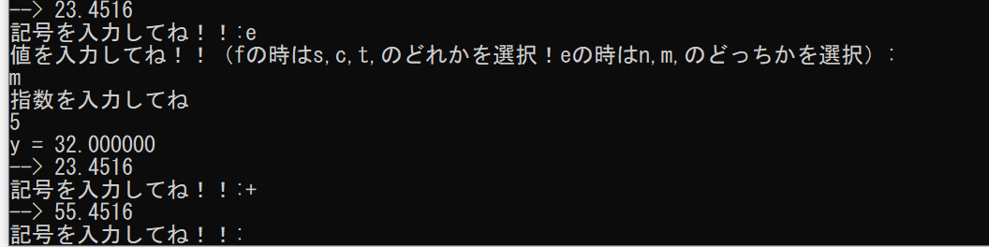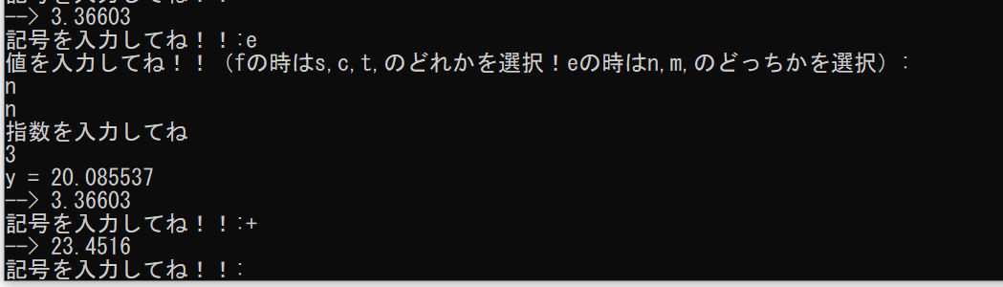

指数関数演算をしたい場合記号を入力の所でキーボードのEを押した後エンターを押しn, m,を選択し入力。（ちなみにnを入力した場合だとeの指数関数演算で、mを入力すると2の指数関数演算になる。）そのあと指数を入力し答えが表示される。そして、加減乗除を記号で入力することで計算した答えが表示されます。

　4終わり方

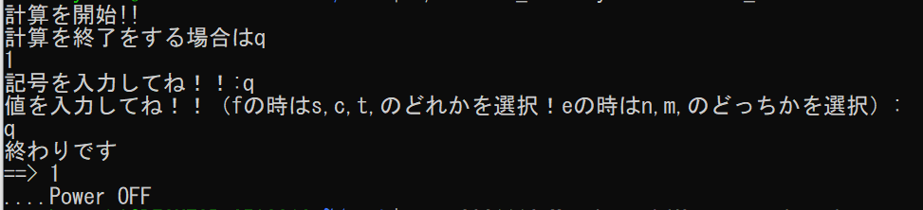

Qを入力することによって電卓が終わります。

1. 作成したマルチモード電卓のアピールポイント

1一番のアピールポイントは関数呼び出しを使ったことです

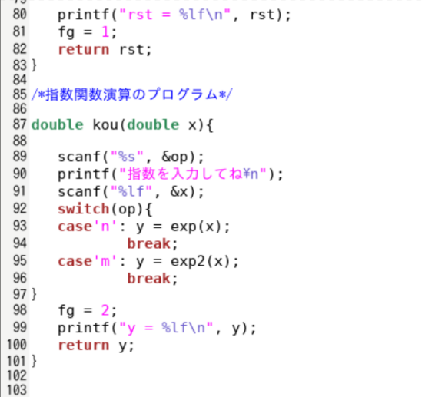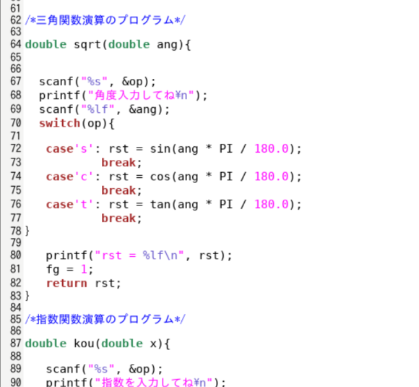

このようにすることで、今回は三角関数演算と指数関数演算を行えるようにしましたが他にもルートや階乗など様々な計算を組み込むことができるようになります。

　2　double型にしたこと

Double型にすることで細かく計算できるようにしました。

　3　文を電卓を使う人がわかりやすいようにしました。

参考にさせてもらった人

20C1078 登内リオン